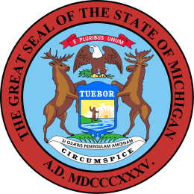
MNS

美國政府合格證號:02101W
NAIL SPORTS

報名序號 |  |  |  |  |  |  |  | 名稱 |  |  |  |  |  |  |  |  |  |  |  |  | 需2吋相片３張  其餘兩張貼下方  此處為實貼處
報 檢 人 請 勿 填 寫 |  |  |  |  |  |  |  | 餐飲飲調研習
姓名 |  | (中文) |  |  |  |  |  | 國民身份證編號或外國人士護照編號
 |  | (英文)
出生  日期 |  | 年 |  | 月 |  | 日 |  | E-mail  信箱
電話 |  | (公司) |  |  |  |  |  | 地址 |  |  | □ □ □ □ □ (請寫郵遞區號)
 |  | (手機)
最高學歷 |  | 學 校 名 稱 |  |  |  |  |  | 科 系 別 |  |  |  |  |  |  |  |  | 修 業 狀 況
 |  |  |  |  |  |  |  |  |  |  |  |  |  |  |  |  | □畢業 □肄業 □就學中
現任 |  | 任 職 單 位 |  |  |  |  |  | 職 稱 |  |  |  |  |  |  |  |  | 推薦單位 / 人
檢驗證件 |  | □國民身份證 □護照 □其他
報檢人身份 |  | □外籍 □講師 □業界
2吋相片2張  請浮貼  相片後面請寫上姓名 |  |  |  |  |  |  |  |  |  | 審查結果 |  |  | □ 資格符合  □ 資格不符  原因： |  |  |  |  |  | 初審簽章
 |  |  |  |  |  |  |  |  |  |  |  |  |  |  |  |  |  |  | 複審簽章
國民身分證影印本 浮貼處  ( 正面 ) |  |  |  |  |  |  |  |  |  | 國民身分證影印本 浮貼處  ( 背面 )
備註欄 | 填表須知:  一、學校教師研習免費 主任蓋章
研習申請/聲明同意書
本人完全了解美國密西根NAIL SPORTS國際技藝菁英教練訓練營(以下簡稱本會)之所有規定事項，並已事實參與。並贊助廣告、場地清潔、人事開銷，本會辦理相關所有活動，報名者很可能被取得，以及在各式媒體中使用。報名者藉此授權於本會無限制免費使用報名者的作品及透過任何形式媒體不論紙類或CD、ROM、CDI、DVD…等，再製作或再發表。不論目前存在或此後製作、任何影像、通訊網路、內部網路、即時上線等任何技術製作。報檢人放棄他們的權利，不需顯示他們的名字在任何再製作及再發表的媒體上，但本會有權保留此項榮譽給予報名者，報檢人及模特兒不得因作品及肖像權問題提出各種權利問題及阻礙、質疑、糾正、補償等行動。對本會放棄告訴權，並且遵守本國相關法律許可之規範，因故意或過失，不法侵害本會之相關權利者，應負損害賠償責任。凡完成報名手續繳交費用者，報名者不得以任何理由要求退費及延後研習。
主辦單位:美國密西根NAIL SPORTS 國際菁英盃訓練營 台灣承辦單位:蓁蔇國際顧問行銷機構
台灣區聯絡處:新北市板橋區民權路202巷13弄6號1樓

報名日期: 報名人同意簽名: 學校主任蓋章:

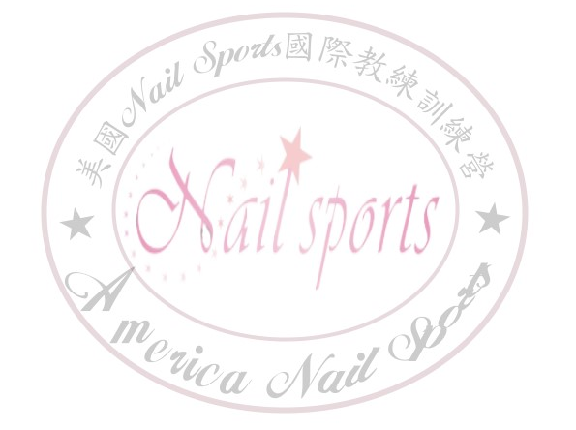

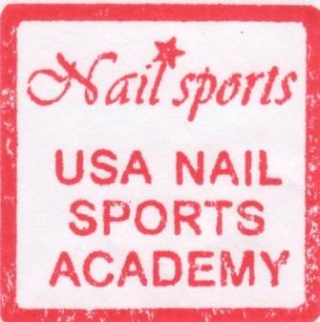

MNS

美國政府合格證號:02101W
NAIL SPORTS

美國密西根MNS國際菁英盃賽餐飲飲調研習 邀請函
發文字號: 美字第20180621
受 文 者：各高中專科大學學校講師

發文日期：2018年7月20日 速 別：最速件

主旨：
為讓業界與世界水準同看齊，與國際接軌，以創新帶動餐飲飲調技術風格，並讓教師有觀摩學習機會，特舉辦「二０一八年美國密西根MNS國際菁英盃大賽」賽前訓練教師餐飲飲調研習，敬邀貴校協助辦理，並請惠覆。

說明：
一、 檢送本會辦理「2018年美國密西根MNS國際菁英盃大賽」教師餐飲飲調研習，邀請貴校協助辦理，請鼓勵講師參加研習，校外觀摩。並請給予公假，共襄盛舉。
二、 僅訂於2018年8月16日(星期四)，上午8：30~9:00報到9:00~12:00研習12:00~12.30大合照下午13:30~17:30國際論壇交流~
研習地點：東南科大（餐旅管理系）中正教學大樓1樓，Rata實習餐廳。
新北市深坑區北深路三段152號. http://www.tnu.edu.tw/zh_tw/traffic11/tra/traffic04
三、 報名截止日期：2018年8月15日

祝 校運昌隆
主辦方：美國密西根NAIL SPORTS
協辦單位:蘭陽技術學院
承辦單位：蓁蔇國際行銷顧問有限公司
官方網站：https://www.facebook.com/nail.sports
台灣聯絡處：220新北市板橋區民權路202巷13弄6號1樓
電話：0937-100-598
電子信箱：boosboos858858858@gmail.com
聯絡時間：週一~週六 (12:00~21:00)
美國總會主席 LIU, YI-TA
美國總會執行長 林秀蓁

